1. **Hướng dẫn cài đặt wordpress**

### Bước 1. Tải mã nguồn từ website WordPress.org

Link download wordpress: <https://wordpress.org/download/>

Bước 2.Chạy website để cài đặt.

<http://localhost/wordpress/wp-admin/setup-config.php>

Lúc này, nó sẽ hiện ra bảng chọn ngôn ngữ cần cài đặt cho WordPress, hãy chọn ngôn ngữ phù hợp và ấn **continue.**

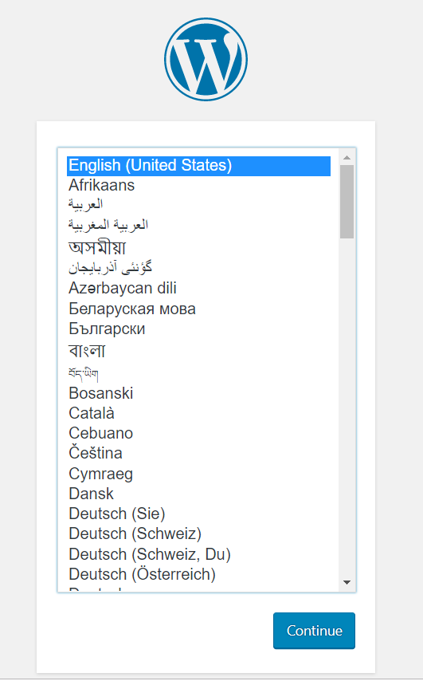

Hình 1.Bảng chọn ngôn ngữ

Bước 3: Hãy ấn  **Let’s Go** để tiếp tục.

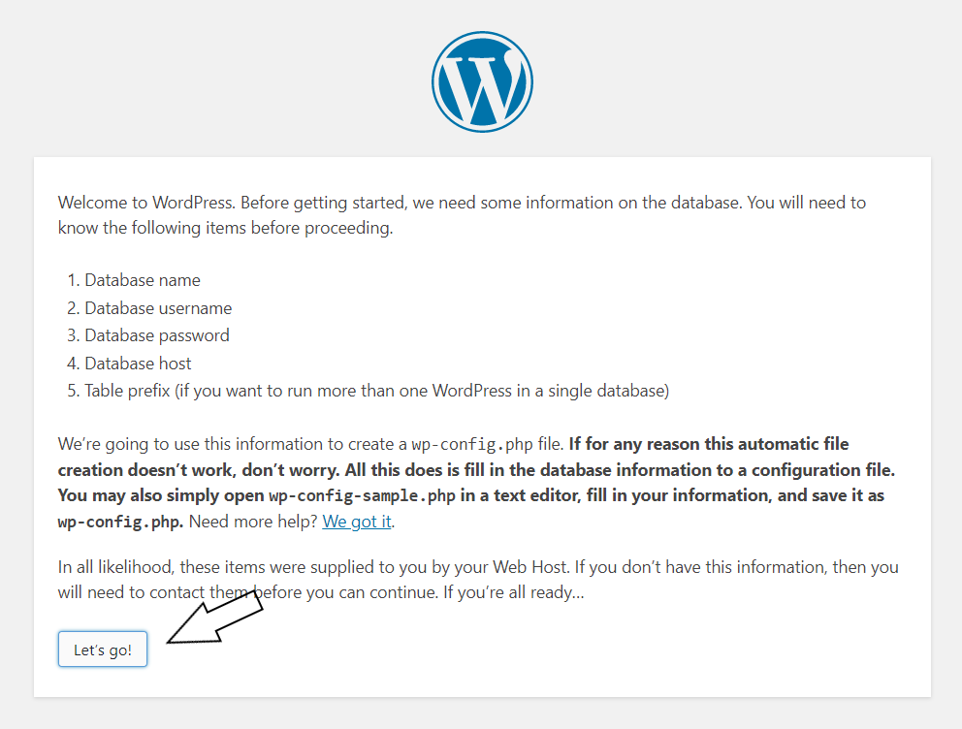

Hình 2: Let’s Go!

Bước 4: Viết vào các thông tin wordpress yêu cầu.

**User Name** của database là root, Password để trống  và **Database Host** là **localhost.**

Database Name là tên Database của bạn nếu không có bạn thực hiện các yêu cầu sau để tạo Database. Truy cập vào link: <http://localhost/phpmyadmin/> ấn New và ghi vào các thông tin.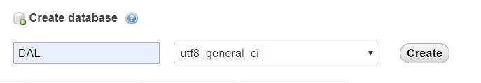

Hình 3: Tạo database cho WordPress

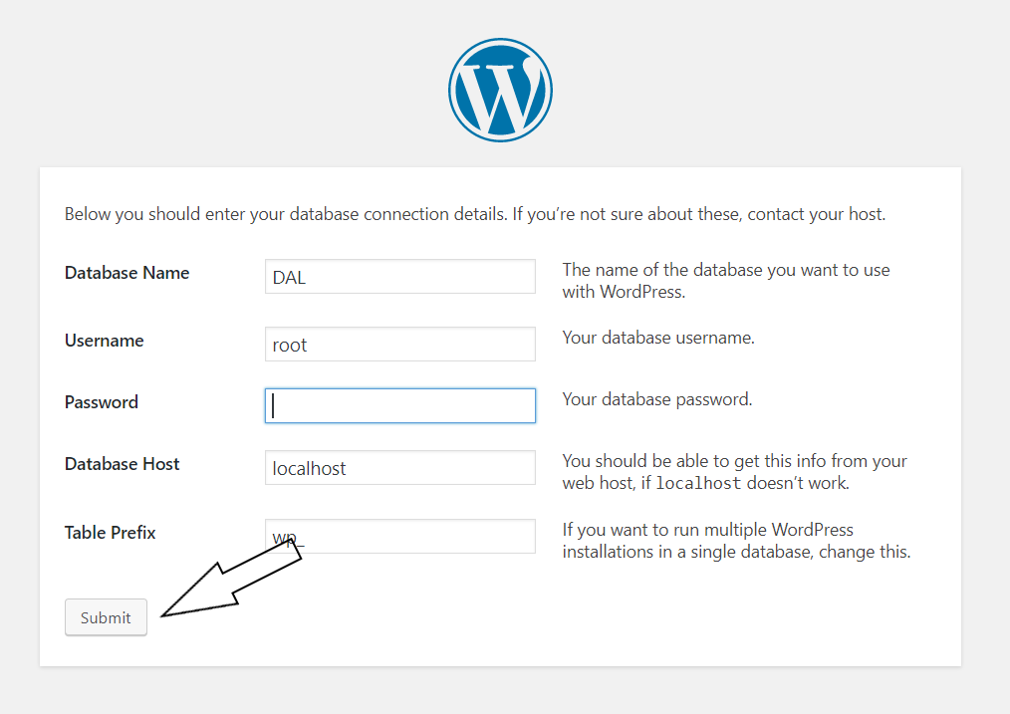

Hình 4: Nhập Thông tin database cho WordPress

Khi nhập đúng các thông tin database của WordPress, hãy ấn  **Submit** để tiến hành bước kế tiếp. Nếu bước kế tiếp giống như hình dưới thì nghĩa là bạn đã nhập thông tin database chính xác, hãy ấn nút **Run the install** để bắt đầu cài đặt.

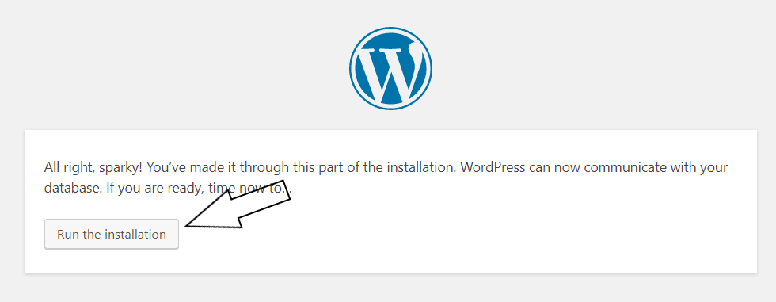

Hình 5: Run the installtion

Bước 5: Ở bước cài đặt này, các bạn sẽ cần phải nhập các thông tin quan trọng cho website như tên của website, tên tài khoản admin cùng mật khẩu, gmail, Nhập xong hãy ấn nút Install WordPress.

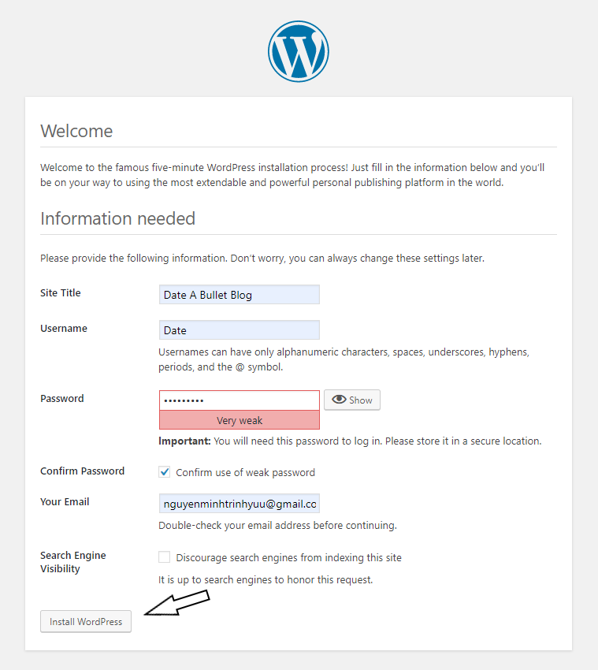

Hình 6: Tạo thông tin cho WordPress

Bước 5: Nếu wordPress hiện chữ Success! như vậy là bạn đã cài đặt thành công, click vào nút Log in để đăng nhập vào trang quản trị WordPress.

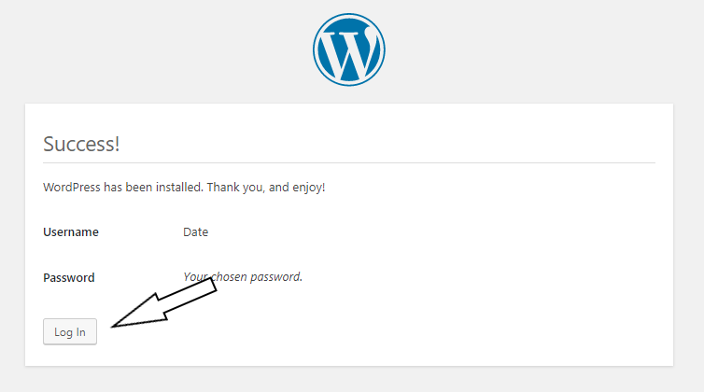

Hình 7: Đăng Kí Thành công WordPress

Bước 6: Nhập vào các thông tin đã đăng kí.

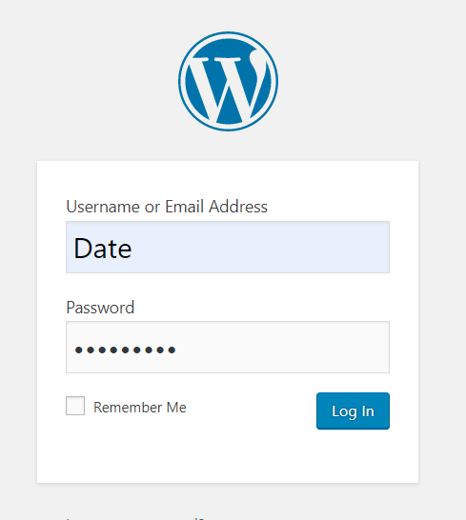

Hình 8: Đăng nhập vào WordPress

Trang quản trị của WordPress

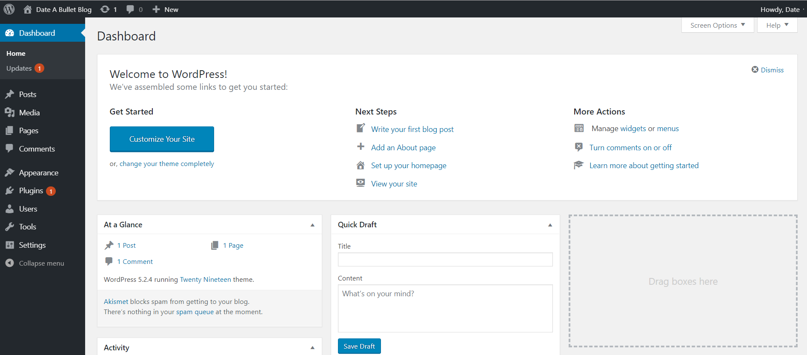

Hình 9: Trang quản trị của WordPress

1. Cài đặt Themes, viết bài trong Wordpress
2. Cài đặt Themes.

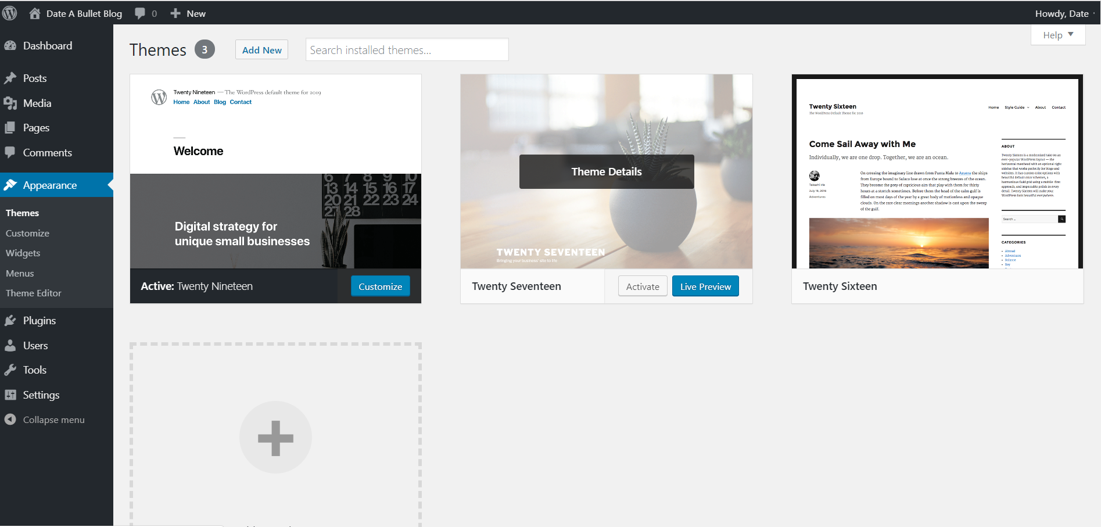

Hình 10: Cài đặt Themes

1. Viết bài trong Wordpress
2. Tạo menu tin tức 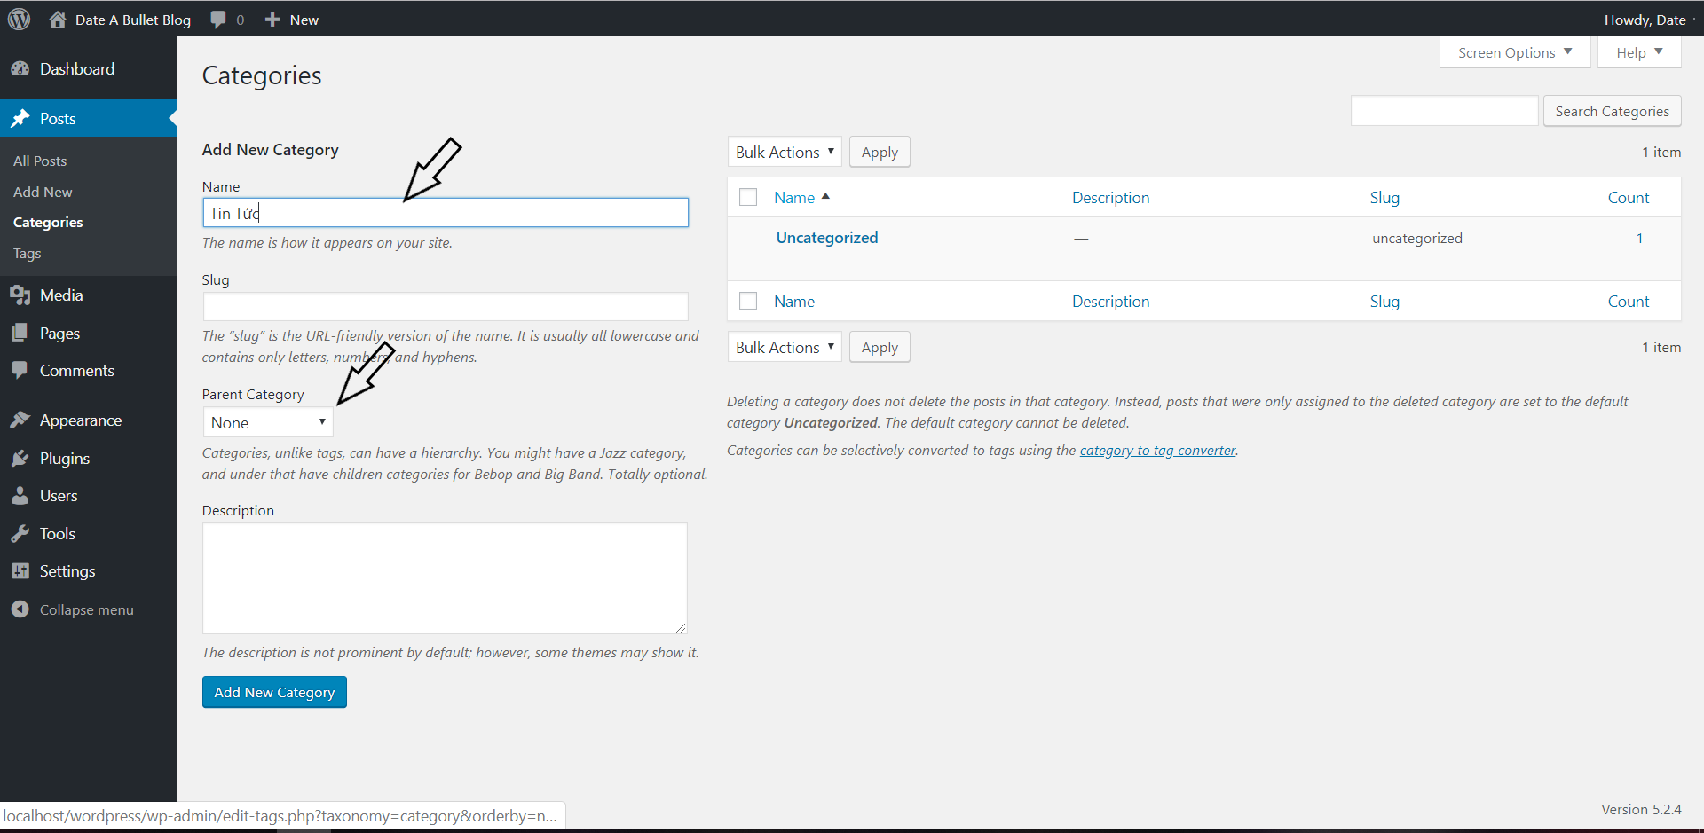

Hình 11: Tạo menu tin tức

1. Tạo các bài viết trong wordpress

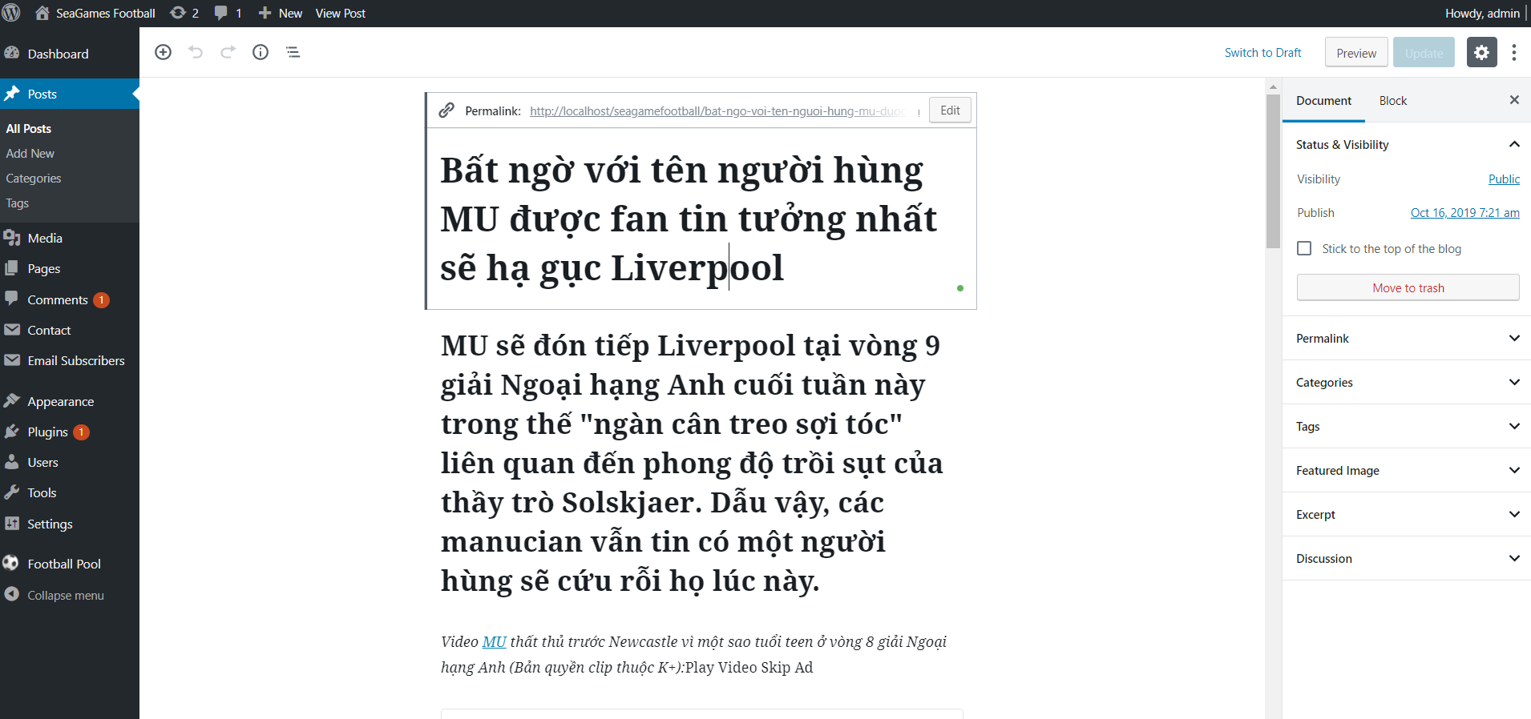

Hình 12: Tạo các bài viết trong wordpress

1. Upload Video

Posts 🡪 Add New

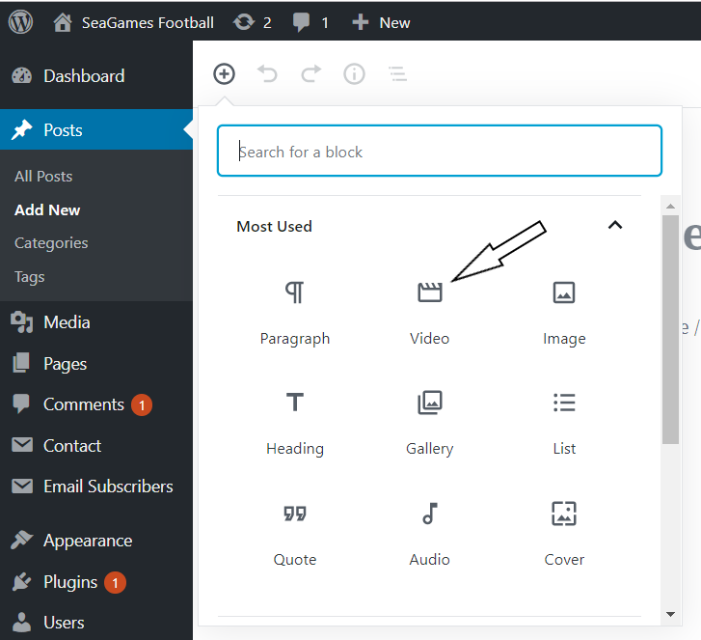

Hình 13: Upload Video

Sau khi chọn Video sẽ hiện ra hình ảnh như sau. Chọn upload để tải video lên.

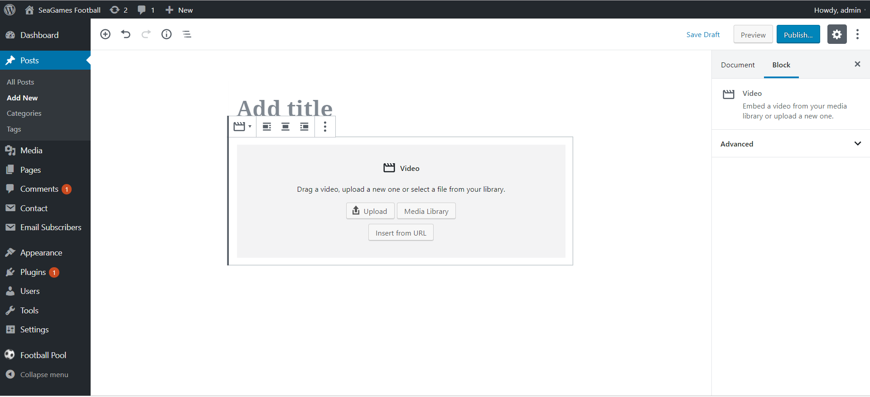

Hình 14: Upload Video